Titulo: codillo de cerdo

- Fuente de información: mi abuela María Romero Chacón está comida la hacia en invierno más imparte los día que llovía.
- Un poco de historia: esta comida la tenía hecha para cuando mi abuelo y todos los miembros de la casa comieran y se calentará cuando venían del campamento los días de frio.
- Ingredientes utilizados:
- 2 cebollas
- 2 zanahorias
- 1 rama de tomillo
- 1 rama de romero fresco
- 1 hoja de laurel
- 2 clavos de olor
- 1 patata de tamaño mediano
- 4 dientes de ajo seco
- Orégano
- 50 ml de vino blanco
- Aceite de oliva y sal
- Utensilios o aparatos usados en casa:
- Ante hacia esta comida a la candela, ponía unas estrébes de hierro, el perol o olla encima, una Espumadera o paleta de madera para darle vuelta y evitar que se queme.
- Elaboración:
- Primer paso:
- Introducir el codillo en una olla con aceite de oliva, cortar en trozos de grande medida la cebolla y la zanahoria lo rehogamos, se introduce en la olla del codillo, agregándole la hoja de laurel y el medio litro de vino blanco y se cocina a fuego lento durante unas dos horas aproximadamente y después se le agrega una ligera cantidad de sal.
- Segundo paso:
- Cortar y hervir las patatas durante unos 10 minutos y es importante que el agua comience fría y tenga sal.
- Tercer paso:
- Vierte el caldo en la bandeja tratando de bañar todas las patatas para que queden bien jugosas.
- Colocar el codillo encima de las patatas e introduce la bandeja en el horno de leña.
- Cuarto paso:
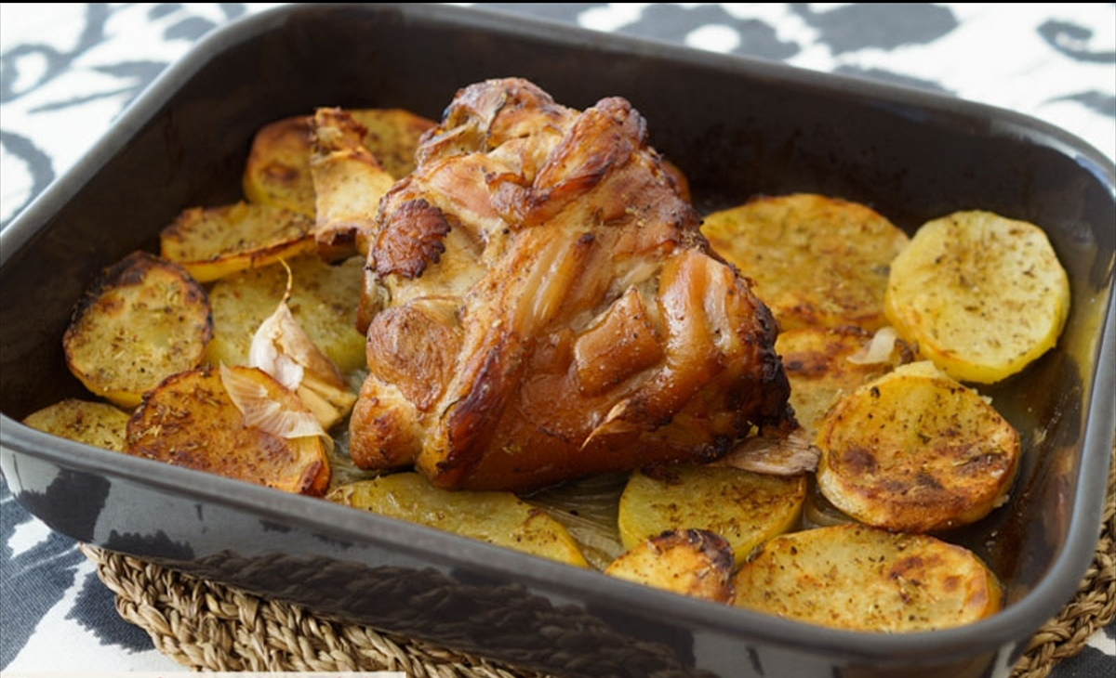
- Sacar el codillo del horno y dejar reposar unos 5 minutos para ponerlo en la mesa.

